比亚迪股份有限公司蓝领人才招聘简章
一、【公司简介】
比亚迪成立于1994年11月18日，总部位于广东省深圳市，业务横跨汽车、电子、新能源和轨道交通四大产业，是在香港联交所和深圳证券交易所上市的世界500强企业，目前已在全球累计申请专利超7.1万项、获得授权专利超4.2万项。公司现拥有研发人员超12万名，是全球研发人员最多的车企，持续以技术创新引领发展。2025年，集团总营收8040亿元，同比增长3.46%。比亚迪肩负时代责任和使命，坚定拥抱汽车电动化智能化浪潮，打造中国和全球的新能源汽车龙头，走出一条绿色创新发展之路。
二、【招聘信息】
招聘地区 | 相关岗位 | 岗位要求
惠州/汕尾/汕头/韶关/深圳/广州/中山/东莞/南宁/桂林等 | 操作工、学徒工、电工、钳工、设备技术员、整车装调工、汽车焊装工、IPQC、机修工、模具生产钳工、调机员、二保焊工等 | - 身体健康，服从工作安排；  - 技工岗位有相关岗位经验优先；  - 特种作业岗位需持证上岗；  - 接收实习+就业、批量短期实习学生。

- 【福利待遇】
项目 | 相关说明
工资待遇 | 1、计时/计件，综合薪资6000-11000元（学生实习期综合薪资4500-6000元）上不封顶
工资待遇 | 2、公司购买相应保险；自愿加入公司医疗基金，住院费用在社保报销的基础上，可再次报销
工资待遇 | 3、以出勤天数计算，享受工龄补贴，夜班人员另有夜宵补助
培训晋升 | 1、为员工提供入职、技能、管理、晋升等全方位的培训课程
培训晋升 | 2、为员工提供多种晋升通道，帮助员工不断进步成长，优秀员工可优先获得调薪、晋升机会
后勤保障 | 1、员工伙食：公司有食堂，早上4元，中午、晚上6.5元，更多自选餐自由选择
后勤保障 | 2、住宿：提供免费住宿(4-8人/间、双卫、有空调、24小时热水、公用洗衣机、WIFI/网线)
文体设施 | 1、公司的一切文体设施对所有员工免费开放，如篮球场、乒乓球场，阅览室、健身房等
文体设施 | 2、丰富多彩的各类社团面向全体员工，如乒乓球协会、羽毛球协会、户外协会等

四、【园区环境】
- 工厂环境
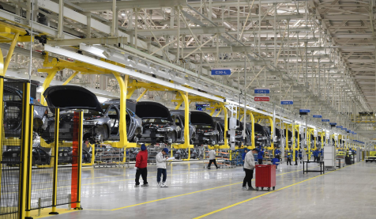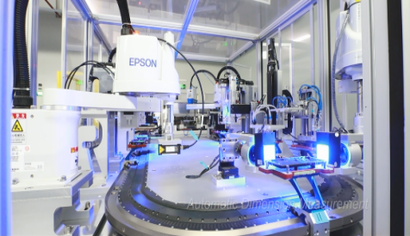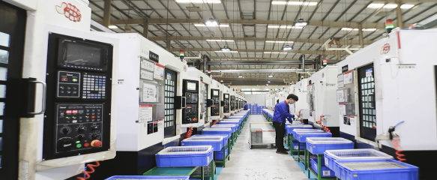
- 生活环境
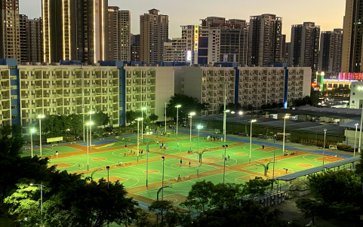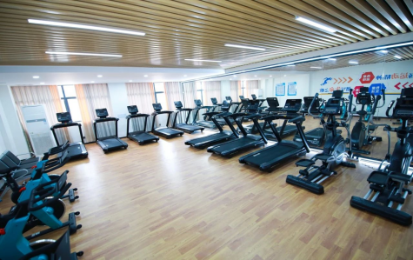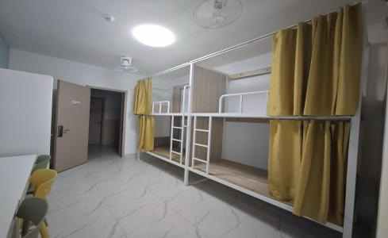
- 食堂伙食
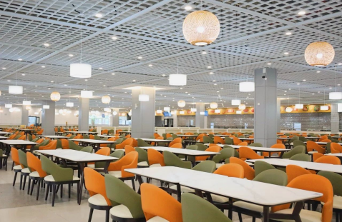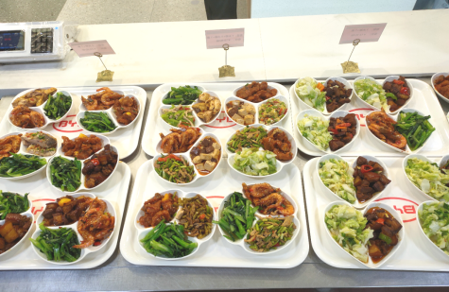
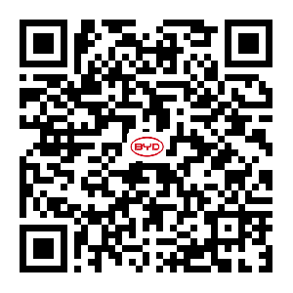
五、【报名通道】
请用微信扫描右侧二维码进行简历投递，我们将第一时间联系您：

六、【更多招聘动态】

关注最新招聘动态,请用抖音扫描右侧二维码关注官方招聘账号：
接收校方组织的批量学生短期实践（2-3个月），欢迎接恰！
联系电话：0752-5118888转60357
邮箱：zhou.ke6@byd.com
官方直招，劳务勿扰。

